K odstranění ikony s číslem formuláře z levého toolbaru budete potřebovat nejprve znát přesný zkrácený název formuláře, který naleznete v menu Správce -> Nastavení systému -> formulář 00312 – Správa formulářů (v tomto příkladu hledáme formulář 30333 – Vystavené objednávky – vstup (ZSOBJEDN):
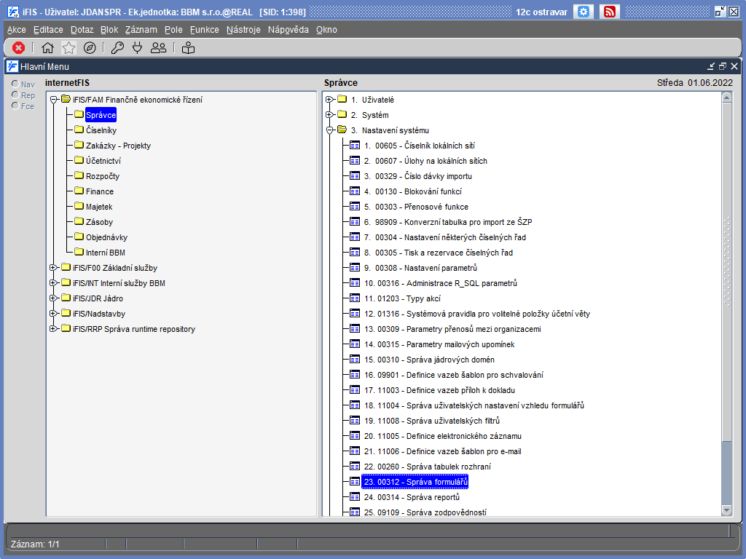

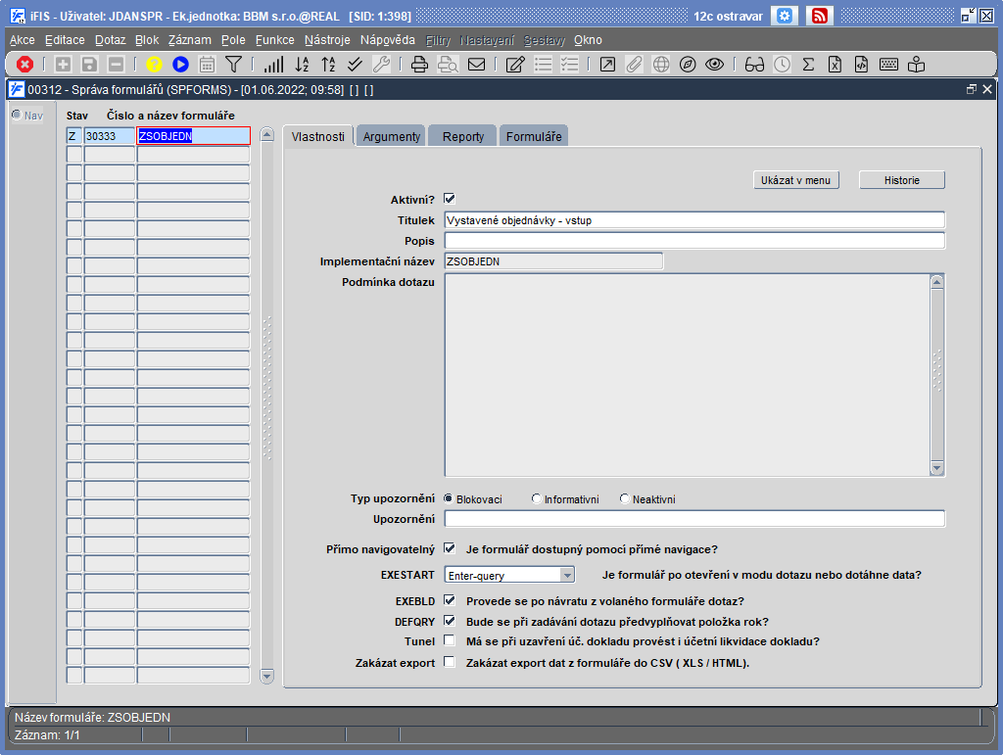

Poté již jdete do formuláře, ze kterého chcete ikonku s číslem z levého toolbaru odstranit:
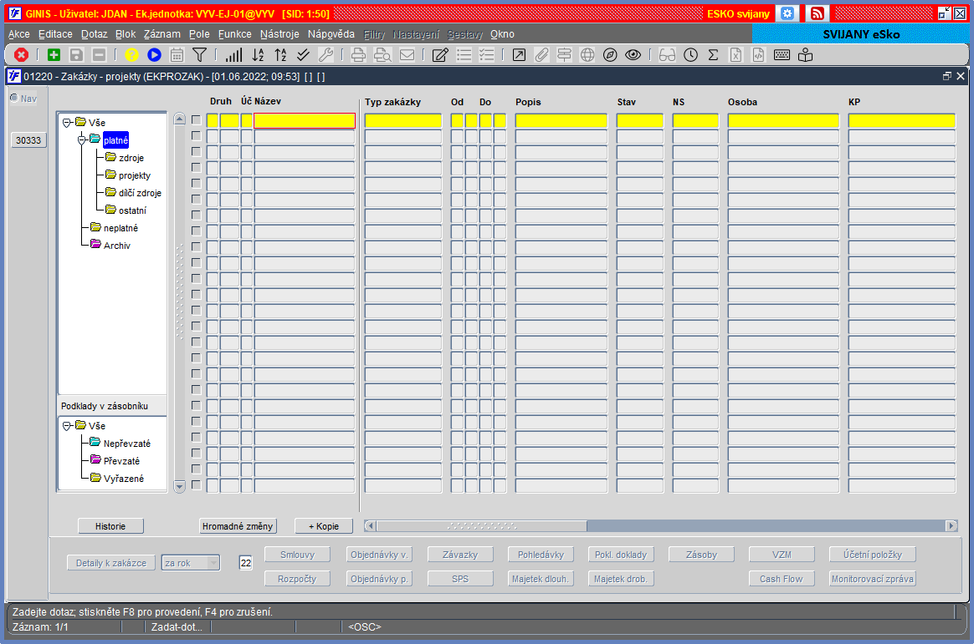
Postup:
Nástroje -> Stat. volání modulů a dáte šipečku (trojúhelníček) vpravo pro rozkliknutí -> vyberete možnost Zrušit:
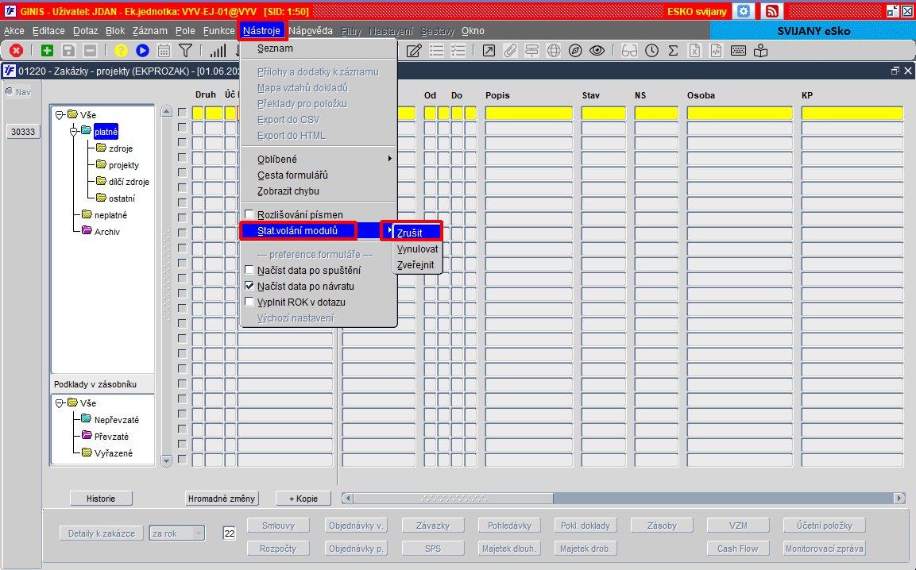
Pokud je více záznamů, vyberete v horním řádku svého uživatele přes F7, zadáním uživatele a F8. Poté v dolních řádcích vyhledáte odpovídající řádek s volaným modulem (zkráceným názvem formuláře), který chcete z levého toolbaru odstranit a zatrhnete před tímto záznamem (řádkem) zatržítko pro označení.
(Pozn.: Položka Volaný modul odpovídá zkrácenému názvu formuláře, který vyhledáte podle čísla formuláře přes menu Správce -> Nastavení systému -> přes funkci 00312 – Správa formulářů, kde naleznete zkrácený název formuláře viz úvod tohoto dokumentu)
Hledáte uživatele:
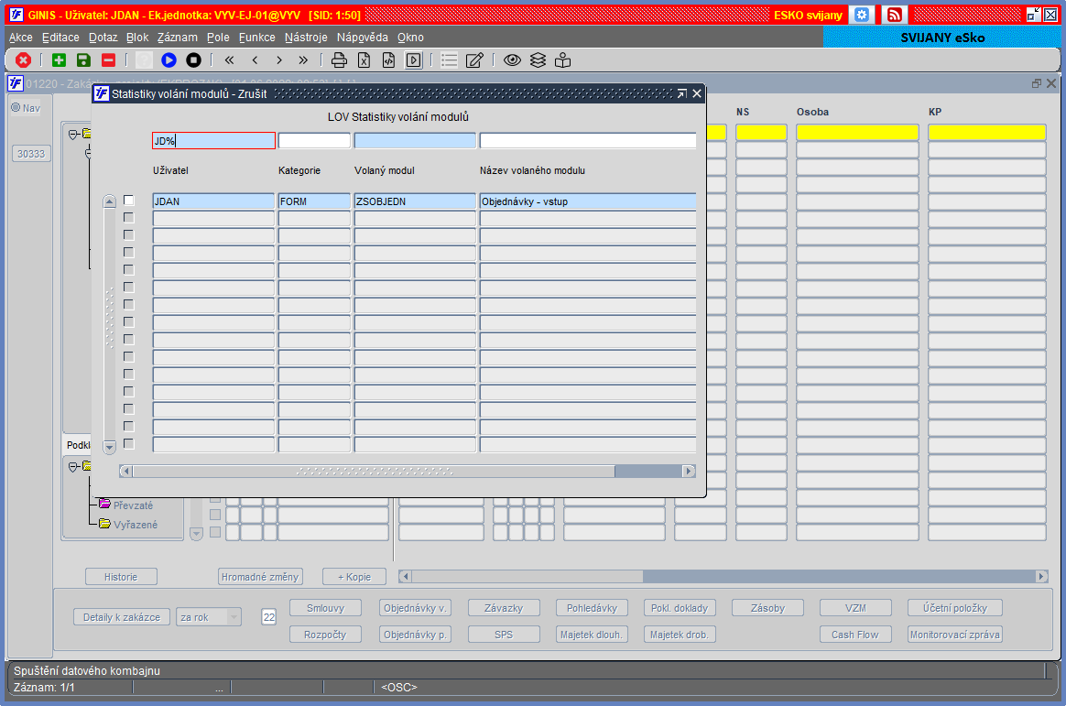
Po F8 se najde dole v řádcích:
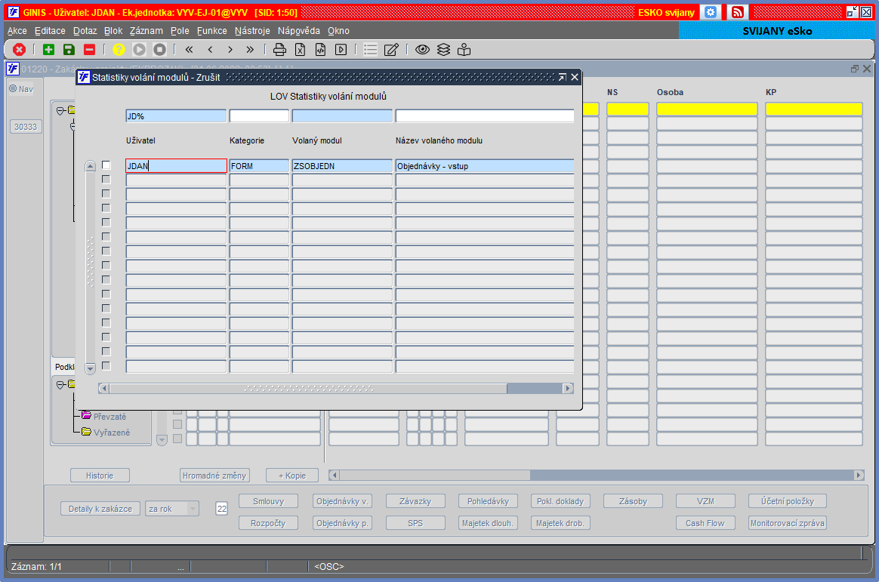
Zatrhnete zatržítko s odpovídajícím řádkem a vybraným zkráceným názvem formuláře (zobrazuje se v položce Volaný modul):
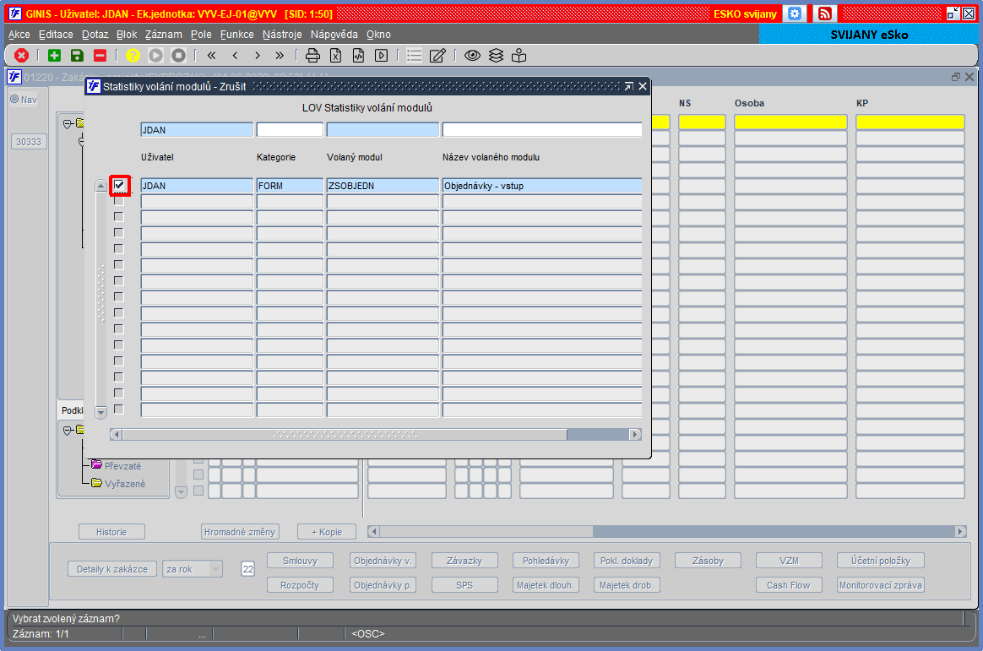
Po zatržení zatrhávátkem dáte F2, objeví se:
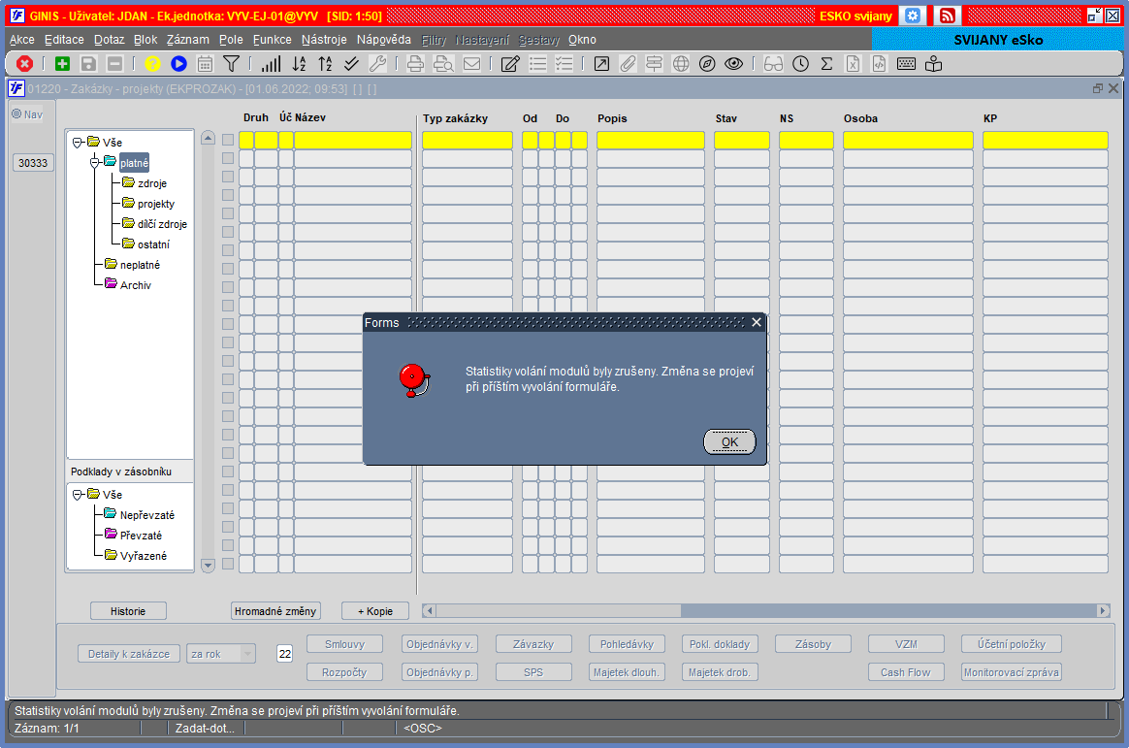
Dáte ok, tím hláška zmizí:
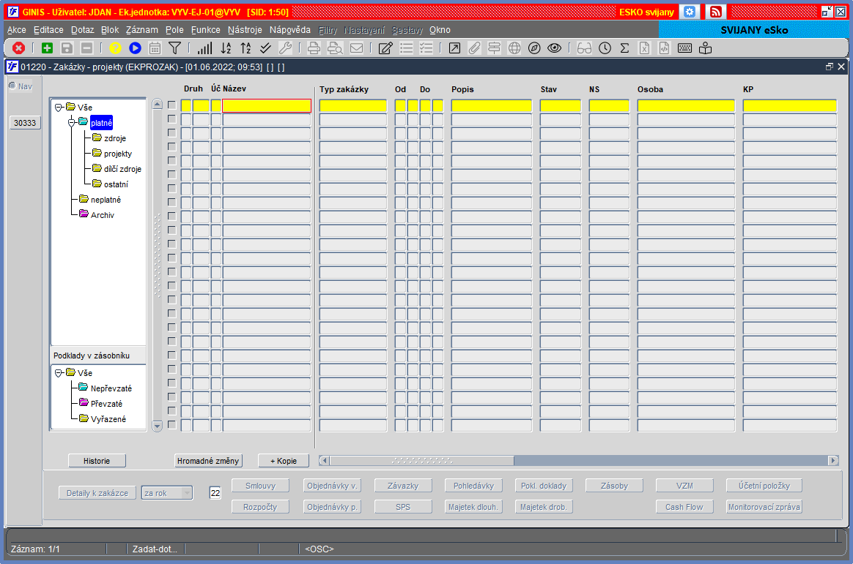
Poté musíte odejít z formuláře a vrátit se zpět a tlačítko v levém toolbaru už není:
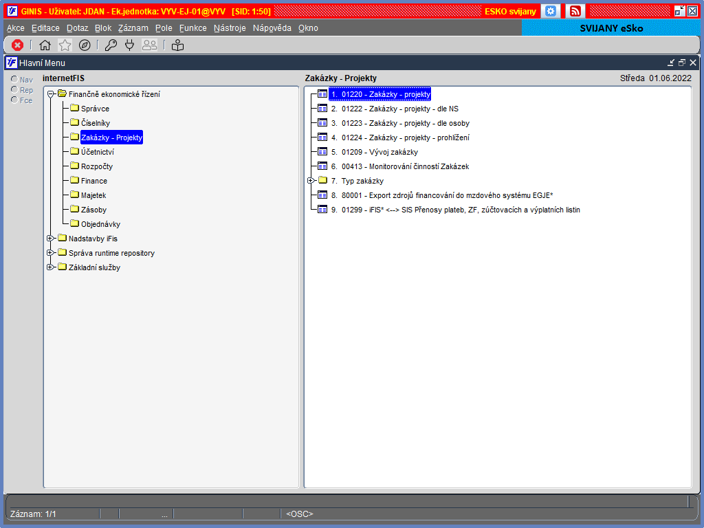
Po návratu:
